Proyecto Final de Aerodinámica
Informe del Planeador
Tomás Atencia Tatis
Miguel Ángel Rendón

Universidad Pontificia Bolivariana

Introducción
Con el propósito de demostrar los conocimientos adquiridos a lo largo del curso y laboratorio de aerodinámica, se presenta el desarrollo de un planeador cuyo objetivo es sobrevolar la distancia desde las gradas del polideportivo de la UPB hasta el final de la cancha, aprovechando la sustentación generada por sus alas y manteniendo un bajo peso que permita maximizar su eficiencia en vuelo. Abarcaremos diversas fases de diseño y análisis que llevaron a la creación de un modelo funcional y optimizado para cumplir con los desafíos planteados. En primer lugar, se abordará la selección del perfil aerodinámico adecuado para las alas, estudiando la relación entre sustentación y drag en función de los ángulos de ataque y la velocidad deseada, con el fin de alcanzar un rendimiento óptimo.
Por supuesto, se determinarán las dimensiones y proporciones de las alas, considerando tanto su envergadura como su cuerda, de manera que el diseño final equilibre eficacia y estabilidad. Seguidamente, se analizarán las dimensiones de otros elementos estructurales como el fuselaje y los estabilizadores, cuya forma, ángulo y tamaño influye directamente al control y estabilidad del planeador en vuelo. Además, se describirá el diseño de la base que permitirá la colocación de carga útil, manteniendo una estructura lo más ligera posible.
Finalmente, se detallarán las pruebas y evaluaciones realizadas en el túnel de viento y con el modelo prototipo, que permitieron verificar y ajustar el desempeño aerodinámico, corrigiendo errores y optimizando las configuraciones para alcanzar el objetivo de vuelo.

Requisitos de diseño
Para iniciar este proyecto, primero se necesitan comprender las características de la aeronave a desarrollar y las restricciones asociadas. Este semestre se trabajará con un planeador de configuración libre, lo que significa que cada equipo puede elegir entre una configuración tradicional o explorar alternativas, como modelos tipo tándem. No obstante, existen ciertas limitaciones importantes: el planeador no debe incluir superficies de control, de modo que estará sujeto a la influencia del viento una vez lanzado. Tampoco se permite ningún sistema de propulsión; el desplazamiento de la aeronave debe ser generado exclusivamente por el impulso inicial del lanzamiento. El uso de catapultas es opcional para este propósito.
Además, el planeador debe contar con una estructura que resista las fuerzas aerodinámicas a las que estará expuesto en vuelo, así como al impacto durante el aterrizaje, sin comprometer su integridad estructural. Otro requisito es la incorporación de una base para transportar una carga en forma de botella, que se situará en la parte inferior del fuselaje. La selección de materiales es a discreción de cada equipo, permitiendo explorar distintas opciones que mejoren tanto la resistencia como el bajo peso del planeador, esto último se premia, pero se abordará el tema más adelante. Con estas directrices, se inicia un proyecto que busca lograr el equilibrio entre bajo peso y funcionalidad, desafiando los conocimientos adquiridos para diseñar una aeronave ligera, resistente y capaz de cumplir con las misiones planteadas.

Misiones de la Aeronave
Esta aeronave está diseñada para cumplir de forma efectiva una serie de misiones, dos para ser precisos: vuelo sin carga y vuelo con carga, vamos a explicar en qué consiste cada una.

Primera misión: Vuelo sin carga
La primera misión tiene como objetivo realizar un vuelo sin carga prediciendo su aterrizaje y logrando que este se produzca a la mayor distancia posible. El vuelo se iniciará desde la parte más alta del lado sur del polideportivo de la UPB, y el planeador será lanzado a mano o mediante catapulta, dependiendo de la estrategia cada equipo. La misión inicia cuando la aeronave deja la mano del lanzador o la catapulta, y finaliza cuando cualquier parte de la aeronave toca el suelo o alguna superficie que detenga su vuelo.
Para lograr una puntuación en esta misión, el aterrizaje debe ser seguro, de modo que el planeador se mantenga intacto tras el impacto. La distancia recorrida durante el vuelo se comparará con la distancia teórica indicada en el informe de diseño (xreport). El puntaje de la misión se calcula mediante la ecuación:

$$M1=ZX-\left|\frac{X_{report}-{ X}_{flight}}{X_{report}}\right|$$

Donde:
$X_{report}$ es la distancia teórica esperada, establecida en el informe de diseño.
$X_{flight}$ es la distancia que realmente recorrió la aeronave.
$ZX$ es un factor constante que depende de la zona en la que aterriza la aeronave, asignando mayor puntaje a zonas de aterrizaje más lejanas o de mayor precisión.

Para pasar a la segunda misión, el equipo debe obtener un puntaje válido en esta primera, lo cual se alcanza si la aeronave aterriza en la Zona 1 (Z1) o más adelante en su primer vuelo.

Segunda misión: Vuelo con carga máxima
La segunda misión consiste en realizar un vuelo con una carga externa en forma de botella, la cual debe estar fijada en la parte inferior del fuselaje. Como ya se mencionó, solo los equipos que logren un vuelo exitoso en la primera misión podrán participar en esta segunda fase. Al igual que en la primera misión, el lanzamiento se realiza desde el mismo punto y la misión inicia una vez la aeronave despega. El puntaje en esta misión también depende de la zona de aterrizaje (factores ZX) y el tamaño de la carga transportada (factores WPX), de acuerdo con la siguiente tabla:

Tamaño de carga | WPX
X = 1 | 1.0
X = 2 | 0.6
X = 3 | 0.3

El puntaje final para esta misión se calcula con la ecuación:

$$M2=(ZX+WPX)-\left|\frac{X_{report}-{ X}_{flight}}{X_{report}}\right|$$

Ambas misiones permiten múltiples intentos dentro de la ventana de vuelo, que será de 1 pm a 5 pm, pero es necesario completar la primera misión de forma satisfactoria para avanzar a la segunda.

Estrategia para afrontar las misiones
Para poder obtener un excelente desempeño como grupo en las dos misiones se va a buscar cumplir con lo siguiente.
- Garantizar que el vuelo de la aeronave termine en la zona 5
- Dependiendo del desempeño ya testeado en el prototipo al aterrizar en la zona 5, se va a reportar esa distancia aproximada antes de lanzarlo, así el porcentaje de error será bajo.
- El peso de la aeronave será considerablemente bajo al utilizar madera de balso, esto aumentará la distancia de planeo y aunque posiblemente no sea el más bajo de todos, no habrá mucha penalización si estamos entre los mas livianos.
- Para la misión 2, se empezará con la botella mas liviana, puesto que con esta aún es posible alcanzar la nota máxima, sin embargo, en caso de que el desempeño sea óptimo, empezaremos a intentar con las cargas más pesadas.
- Si se ve que es altamente posible llegar al muro del otro lado del coliseo, todas las estimaciones de aterrizajes siguientes serán a la distancia máxima.
- No será un objetivo primordial acertar a la zona bonus, esto por lo poco probable que es de que la aeronave ingrese en ese pequeño espacio, sin embargo, esto no significa que no pueda pasar y obtener el bonus.
- La aeronave será diseñada de tal forma que sea fácil de reparar y se tendrán herramientas a disposición para poder reparar rápido en caso de necesitarlo, y así, cubrir todos los intentos posibles.
- Se va a buscar que la aeronave tenga una pérdida aerodinámica lenta y progresiva, para tener chances de una recuperación después de la perdida y no comprometer la aeronave a un mal aterrizaje y desempeño.

Selección del Perfil Aerodinámico
Para obtener un buen rendimiento en nuestra aeronave, debemos considerar los diferentes perfiles aerodinámicos que podemos usar en el diseño de esta, puesto que como es bien sabido, la sustentación mantiene la aeronave planeando. Consideramos que es de suma importancia que nuestro planeador a diseñar tenga una excelente sustentación a bajos AoA pero que, a su vez, no tenga una pérdida tan repentina que pueda comprometer el desempeño de la aeronave en pleno vuelo y producir aterrizajes bruscos y estrepitosos. Äl momento de decir el perfil por el que se iba a decantar, surgieron varias opciones, tales como el Dae 31, Clarym 15, Goe 648 y el NACA 4415. Para poder hacer una selección que se adaptara mejor a nuestros estándares, se obtuvieron datos de sustentación, drag y momento de cada perfil, todos provenientes de Airfol Tools, y se graficaron con la ayuda de un código de Python para poder visualizar de forma sencilla el comportamiento de cada perfil.

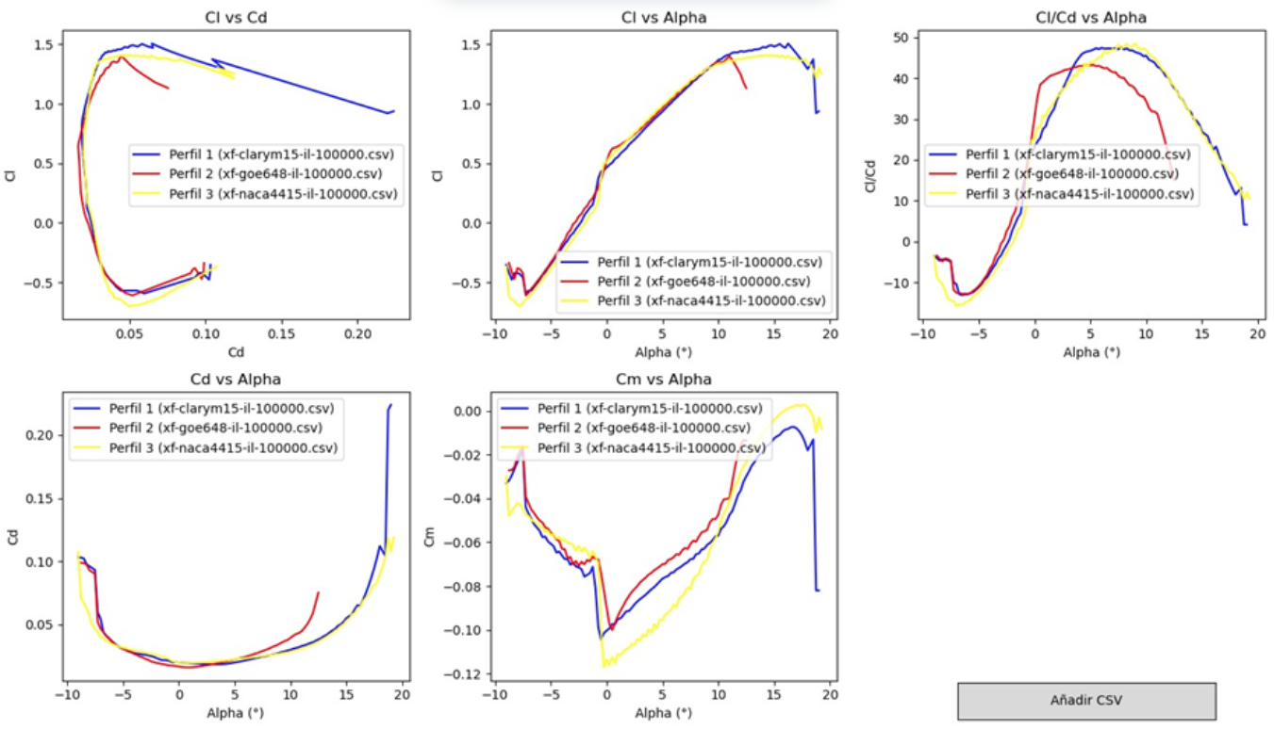
Imagen 1 – Comparación de perfiles aerodinámicos

Basándonos en la gráfica de Cl vs Alpha, todos los perfiles tienen un comportamiento muy similar, sin embargo, para nosotros destaca el perfil NACA 4415 por su comportamiento de Cl con AoA altos, dado que tiene una pérdida más suave. Todo esto, sin dejar por supuesto, de tener un buen coeficiente de sustentación que necesitaremos para compensar el peso del planeador y la carga paga. Es por esto por lo que el perfil elegido es el NACA 4415.

Pruebas del perfil aerodinámico
A continuación, se presentan los resultados obtenidos a lo largo del semestre con el perfil seleccionado.

Primera prueba
Como preparación para la prueba, se planificó medir los coeficientes de sustentación y arrastre del modelo de ala y compararlos con datos teóricos generados por XFOIL. Considerando las condiciones de un vuelo “promedio” e “ideal” para un planeador, en el que se busca alta sustentación, estabilidad y bajo arrastre a muy bajas velocidades (con ángulos de ataque relativamente pequeños), se determinó que los ángulos de ataque más representativos estarían entre -6° y 10°. Para cubrir este rango, se seleccionaron 14 ángulos de ataque, que van de -6° a 13.5°, con incrementos de 1.5°.
Dadas las condiciones de vuelo de un planeador, principalmente caracterizadas por su baja velocidad, se obtienen en la vida real, valores de Reynolds relativamente bajos. Además, comparar los datos experimentales con los teóricos en este régimen no es ideal, ya que los modelos matemáticos empleados para generar datos teóricos suelen ser menos precisos a bajos Reynolds. Por esta razón, se fijó un Reynolds $≈$ 100,000 para representar el vuelo del planeador. Para la prueba del modelo de ala, se buscó alcanzar este mismo valor de Reynolds, y considerando las dimensiones de referencia del ala (cuerda y envergadura), se calculó que la velocidad requerida sería de aproximadamente 16.67 m/s.
En el túnel de viento, se obtuvieron los siguientes resultados:
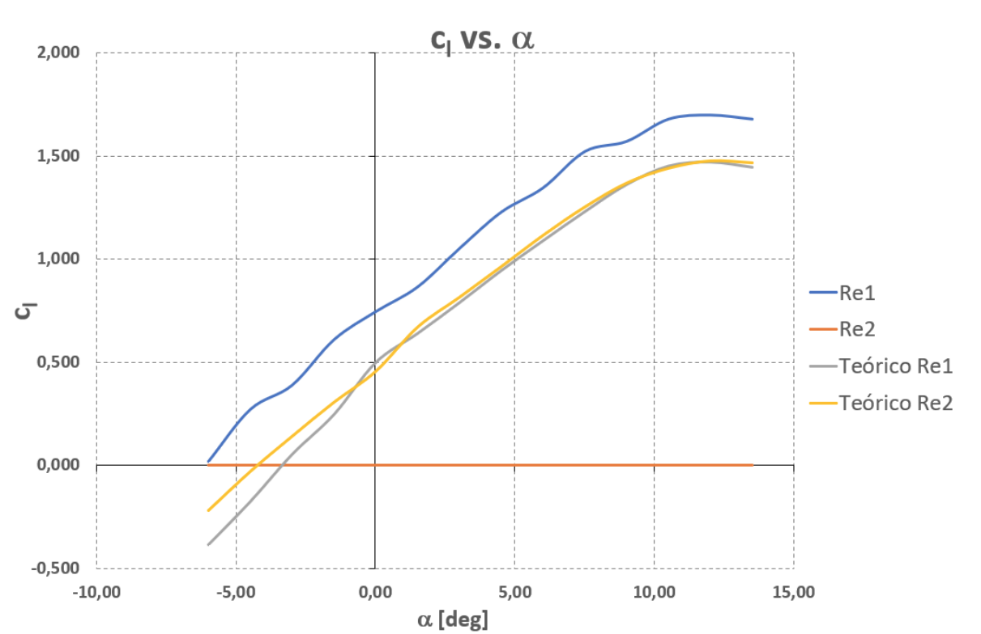
Imagen 2 – Resultados del primer test del ala (Cl vs Alpha)
Donde ‘Re1’ representa los valores obtenidos en la celda FUTEK instalada en el túnel.

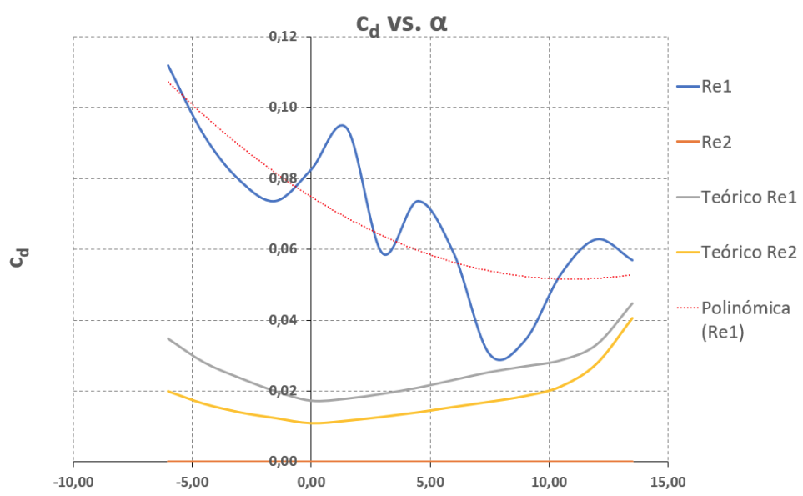
Imagen 3 – Resultados del primer test del ala (Cd vs Alpha)

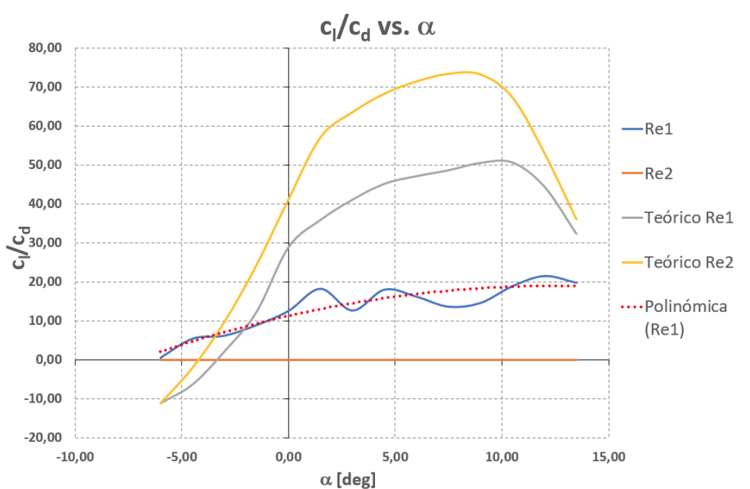
Imagen 4 – Resultados del primer test del ala (Cl/Cd vs Alpha)
A partir de estos resultados, podemos concluir que el perfil muestra un buen comportamiento en términos de sustentación a bajas velocidades, lo cual es deseable para el diseño de un planeador. No obstante, se debe revisar con detenimiento los datos de resistencia al avance y eficiencia. Aunque estos siguen una tendencia similar a las gráficas de XFOIL, presentan ruido significativo que dificulta una buena interpretación de cómo se comportará el perfil en condiciones reales. Por ello, es recomendable basar el análisis de la resistencia al avance y la eficiencia principalmente en la teoría y los datos obtenidos de XFOIL.

Segunda prueba
Para confirmar y verificar el método de Lifting Line Theory aplicado al ala del planeador, se realizaron pruebas en el túnel de viento enfocadas en obtener principalmente el coeficiente de sustentación del ala. En estas pruebas, se buscó replicar condiciones similares a las esperadas en el vuelo final del planeador, alcanzando un número de Reynolds de aproximadamente 150,000 a la máxima velocidad que el túnel permite, de 39 m/s. El modelo utilizado fue una versión a escala 1:6.75 del diseño original, permitiendo así observar su comportamiento como ala finita en el túnel.
Estos fueron los resultados obtenidos:
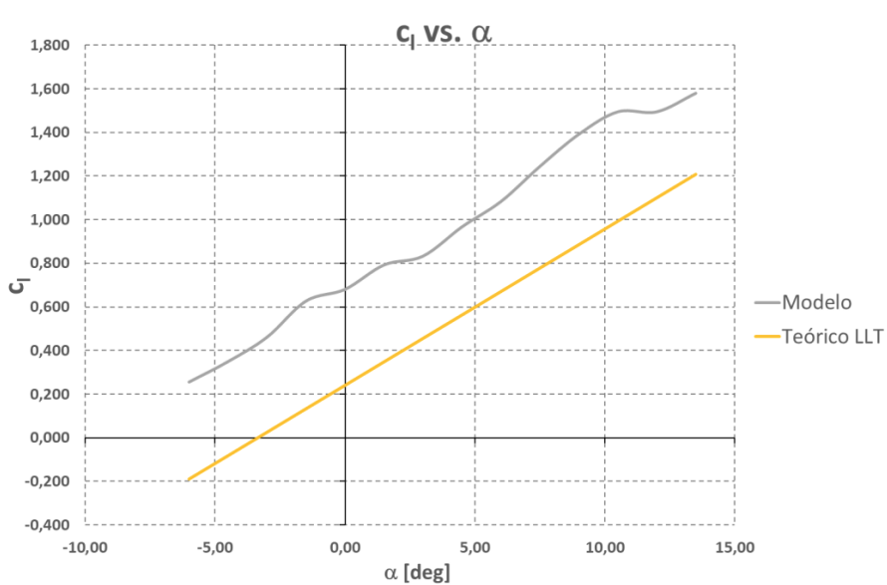
Imagen 5 – Resultados del segundo test del ala (Cl vs Alpha)

Los resultados obtenidos para el coeficiente de sustentación (Cl) fueron satisfactorios, ya que la curva experimental de sustentación mantiene prácticamente la misma pendiente que la curva teórica, indicando un comportamiento muy similar. Para confirmar, se realizó una regresión lineal de la curva experimental con el fin de ajustar la pendiente, dado que había una ligera dispersión en los datos. Esta regresión arrojó una pendiente con solo un 1.22% de error respecto a la curva teórica obtenida mediante LLT. Este error es bajo, especialmente considerando que el LLT es un modelo teórico que no contempla todos los efectos aerodinámicos sobre el ala. Esto sugiere que los resultados son confiables, y que la ligera discrepancia podría atribuirse a factores experimentales o a efectos de escala en el modelo.
Si se desplazan los datos de lift medidos en el túnel, obtenemos lo siguiente:
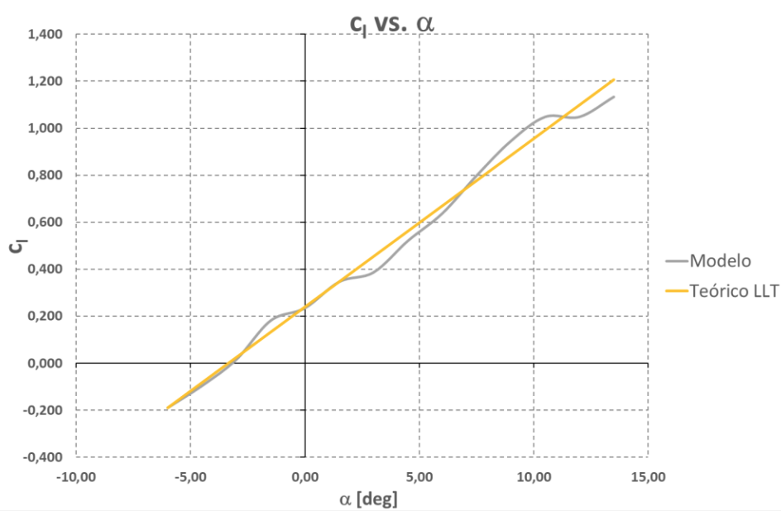
Imagen 6 – Resultados del segunda test del ala (Cd vs Alpha) Corregidos

Los resultados obtenidos de la prueba del modelo de ala finita en el túnel de viento mostraron que la curva experimental del coeficiente de sustentación (CL) sigue de cerca la pendiente teórica predicha por la Lifting Line Theory (LLT), con un error mínimo del 1.22%. Esto demuestra la precisión del modelo, aunque hubo un desplazamiento en los valores experimentales respecto a los teóricos, lo que generó discrepancias en el ángulo de sustentación nula (αL=0). En cuanto al coeficiente de arrastre (CD), se observó un desfase mayor respecto a la predicción teórica. Esto sugiere que los datos experimentales de arrastre son menos confiables, posiblemente debido a la dificultad en su medición y limitaciones en los instrumentos. Errores adicionales en la medición del ángulo de ataque (AoA), causados por vibraciones del túnel de viento, también afectaron la precisión.

Tercera prueba
Para esta tercera prueba, realizamos un modelo a escala completo de la aeronave, con el fin de medir los coeficientes de las fuerzas aerodinámicas y la estabilidad de esta.
Para lograr que la aeronave fuera estáticamente estable, se usaron las ecuaciones de momento ya trabajadas en clase.
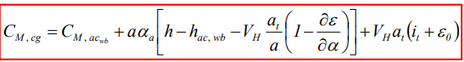
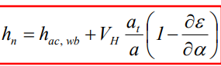
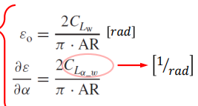
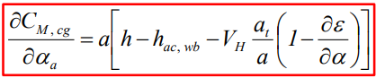
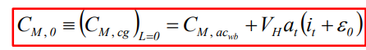

Y se obtuvieron los siguientes resultados que sirvieron para determinar las diferentes dimensiones del modelo y lograr la estabilidad:
Wing geometric
λ | 1
AR | 7.5
b | 2.2 | m
c | 0.3 | m
S | 0.65 | m^2

Wing parameters
a₀ | 0.099 | 1/deg
a | 0.08007473 | 1/deg
α_{L=0} | -3.339 | deg
α_{a} | 6.0 | deg
C_{M,ac,wb} | -0.1023
C_{M,0} | 0.14771014
α_{eq} | 10.1733403 | deg
C_{M,cg} | 0.06059413
α_{geo} | 5.0 | deg
CL @ α_{geo} | 0.6677
L | 1.301 | Kg

Vertical Stabilizer geometric
λ | 0.7
AR | 1.5
b | 0.38242646 | m
c_{root} | 0.17 | m
c_{tip} | 0.119 | m
MAC | 0.146 | m
S_{v} | 0.0975 | m^2

Tail geometric
λ | 1
AR | 3.75
b | 0.670820393 | m
c | 0.178885438 | m
S_{t} | 0.12 | m^2

Tail parameters
lt |  | 1.2 |  | m
a_{t} |  | 0.064404797 |  | 1/deg
α_{L=0} |  | 0 |  | deg
CL |  | 0.19321439
i_{t} |  | 5.2 |  | deg
α_{t} |  | -4.8 |  | deg
CL @ α_{geo} |  | -0.3081
L |  | -0.111 |  | Kg
e | 0.967857906

General parameters
V_{H} | 0.738461538
Ԑ₀ | 0.056679801 | rad
dԐ/dα | 0.389436791 | 1/rad
h_{n} | 0.61264462
h_{ac,wb} | 0.25
h | 0.43132231
S.M. | 0.18132231
$${dC_{M,cg}}/{dα_{a}}$$ | -0.014519335
Ԑ | 0.097461527 | rad
Con estas dimensiones, se creó un modelo a escala para poderlo probar en el túnel de viento.
Para probar el modelo, primero nivelamos la aeronave y acercamos su centro de masa al soporte delantero para verificar visualmente su estabilidad estática. Para ello, colocamos monedas en la parte delantera del fuselaje para equilibrar el peso. Luego, preparamos el túnel de viento, ajustamos el ángulo geométrico del ala a 0° y comenzamos a tomar datos variando cada 1.5°. Sin embargo, surgieron problemas de medición al aumentar la velocidad del túnel: el ángulo de ataque fluctuaba a altas velocidades. Tras varias verificaciones, propusimos que esto pudiera ser un error del modelo. Aun así, procedimos a medir las fuerzas aerodinámicas con los datos disponibles.

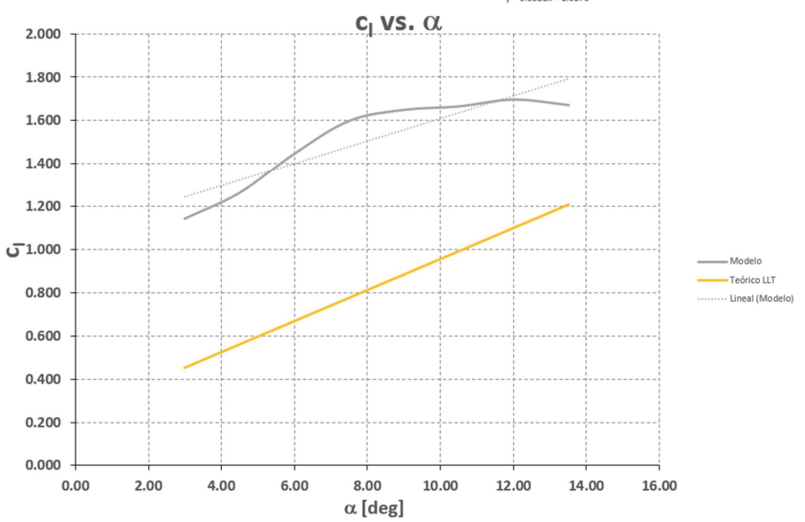
Imagen 7 – Resultados del tercer test (aeronave) (Cl vs Alpha)
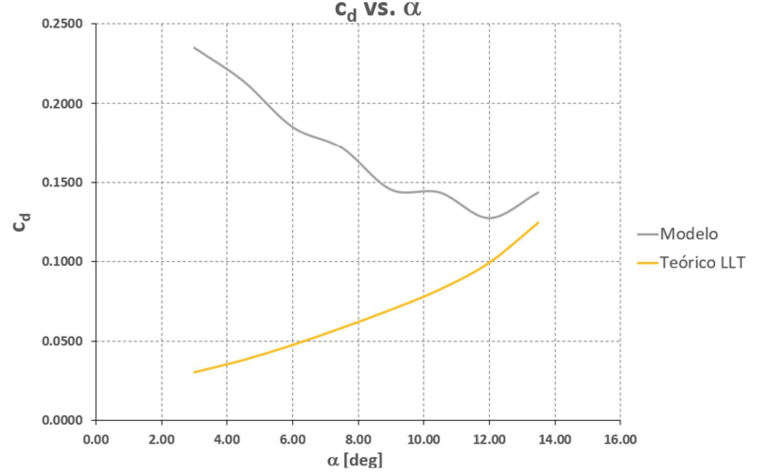
Imagen 7 – Resultados del tercer test (aeronave) (Cd vs Alpha)

Los resultados experimentales mostraron una gran desviación respecto a los valores teóricos del CLC_LCL​, superando el rango esperado para el planeador. Al intentar verificar el ángulo de cero sustentación, se observó que el ángulo experimental a máxima velocidad fue de -6°, en contraste con el teórico de -3.2°. Este cambio se atribuye a que el fuselaje no soporta adecuadamente las fuerzas, lo que genera flexión y aumenta el ángulo de ataque.
Además, las pruebas de estabilidad estática revelaron que el modelo no es estable debido a un desplazamiento del centro de gravedad (CG), que no pudo ser corregido con la adición de peso. La construcción del modelo mostró deficiencias estructurales que afectaron la precisión de las mediciones, resaltando la necesidad de usar materiales más rígidos o ajustar la escala para evitar deformaciones.

